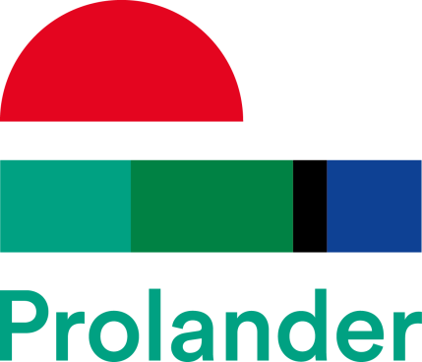

Aangepaste planning Europese aanbesteding Communicatieadviesdiensten.

L.S.,

Prolander heeft alle aanbestedingsstukken klaar staan om te publiceren (van inschrijvingsleidraad tot en met alle bijlagen.) Rest nog de finale afstemming met de beide eigenaren en opdrachtgevers de provincies Groningen en Drenthe. Helaas, lukt het ons net niet om de Publicatie op de aangekondigde 25 januari 2018 plaats te laten vinden. Wij vinden dit heel erg jammer, maar we moeten nog even geduld hebben. Een nieuwe bericht over de nieuwe Publicatiedatum volgt zo spoedig mogelijk.

Aangepaste planning:

Publiceren aankondiging van de opdracht nog aan te kondigen
Uiterlijke ontvangst van aanvragen voor documenten: dd/mm/jj
Uiterlijke ontvangst van vragen voor inschrijvingen: dd/mm/jj
Bekendmaken Nota van Inlichtingen dd/mm/jj
Uiterlijke ontvangst van inschrijvingen dd/mm/jj
Versturen gunningsbeslissing dd/mm/jj
Versturen gunning dd/mm/jj

Prolander, E. van Rixel.
29 januari 2018

